RELATÓRIO DO TESTE

Cadastro de Locação de Equipamentos - Apoio Ortopédico – Cenário 1: Preenchimento completo e salvamento

Data do teste: 22/08/2025 17:39:56

🚀 Iniciando teste de Consulta de Devolução de Equipamentos

🔄 Acessando sistema...

✅ Acessando sistema realizada com sucesso.

Screenshot: acessando sistema

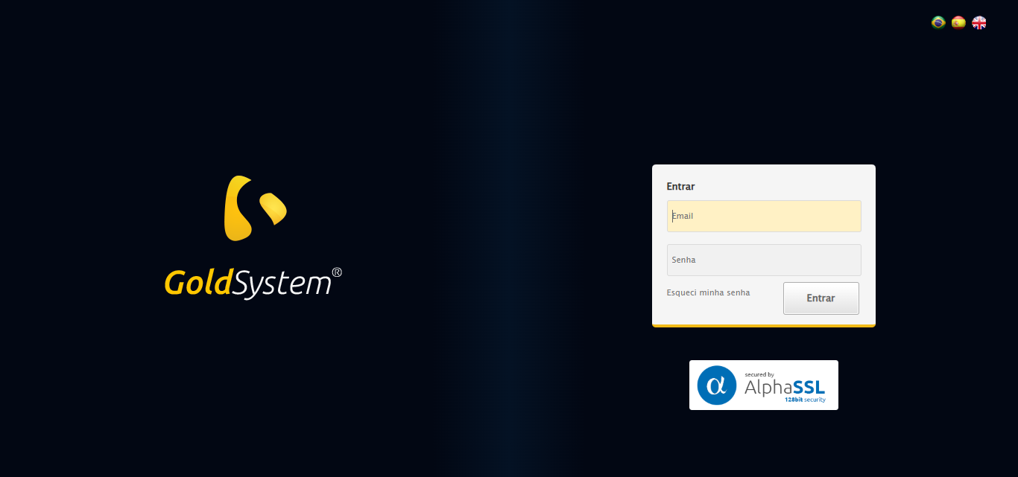

🔄 Realizando login...

✅ Realizando login realizada com sucesso.

Screenshot: realizando login

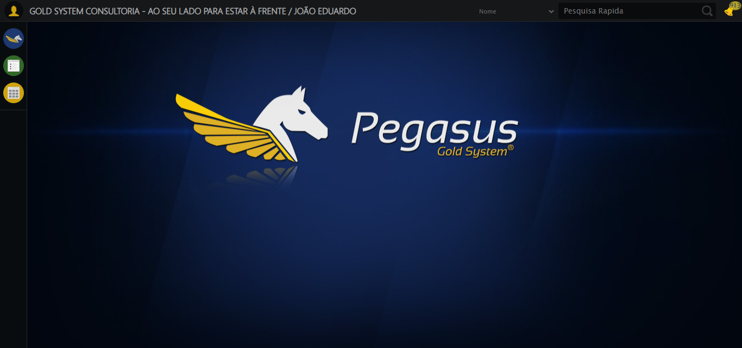

🔄 Ajustando zoom e abrindo menu...

🔍 Zoom ajustado para 90%.

✅ Ajustando zoom e abrindo menu realizada com sucesso.

Screenshot: ajustando zoom e abrindo menu

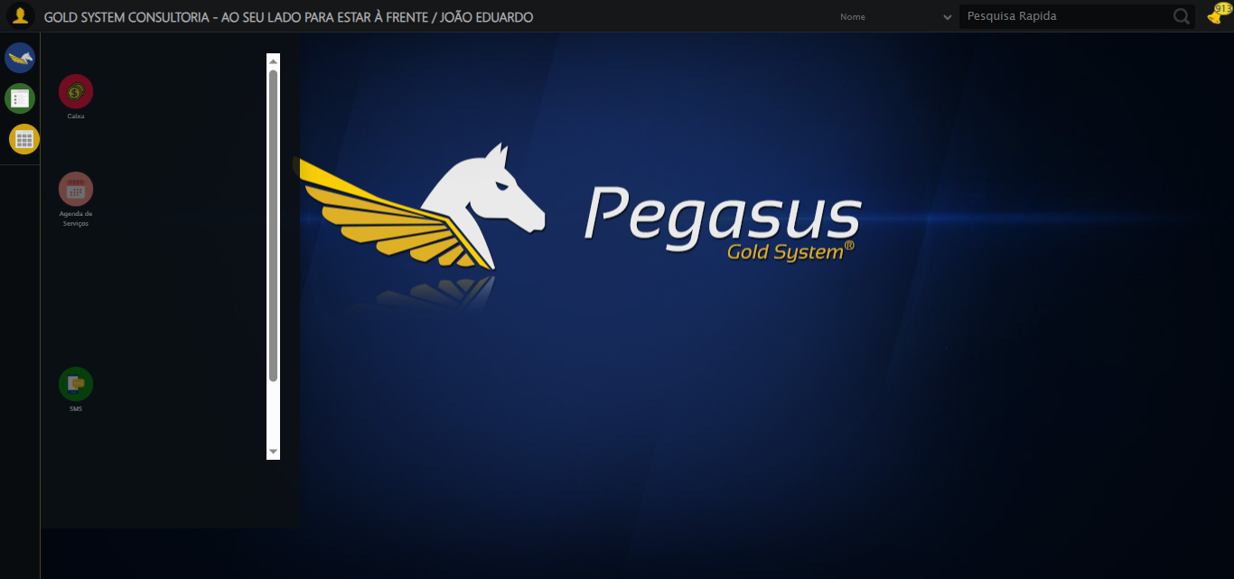

🔄 Acessando Apoio Ortopédico...

✅ Acessando Apoio Ortopédico realizada com sucesso.

Screenshot: acessando apoio ortopédico

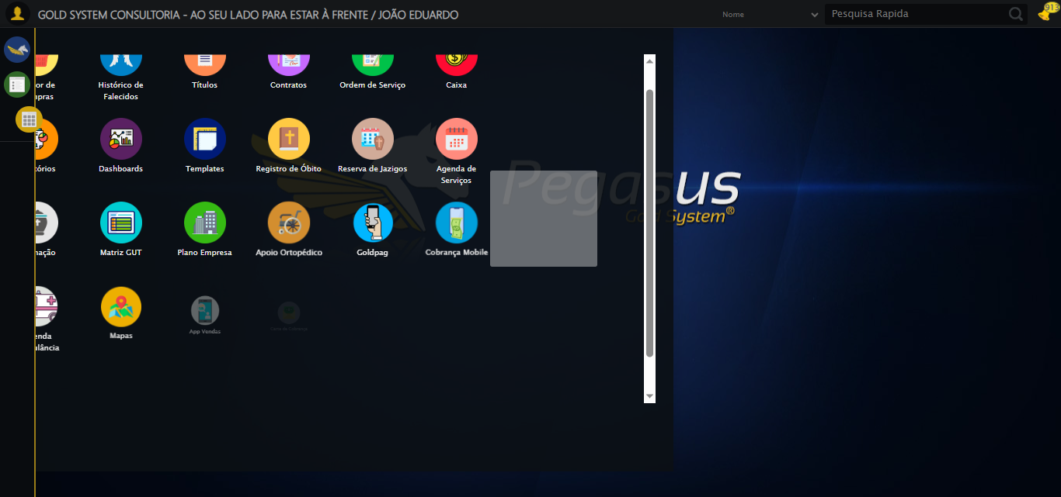

🔄 Clicando em Devolução de Equipamentos...

✅ Clicando em Devolução de Equipamentos realizada com sucesso.

Screenshot: clicando em devolução de equipamentos

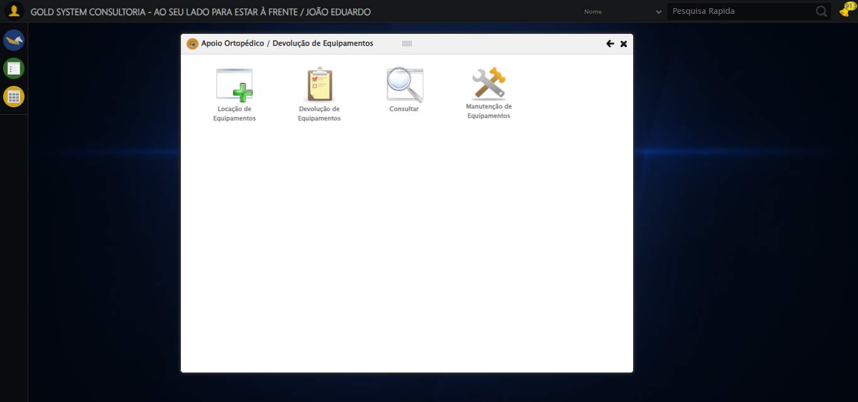

🔄 Preenchendo o Número da Locação...

✅ Preenchendo o Número da Locação realizada com sucesso.

Screenshot: preenchendo o número da locação

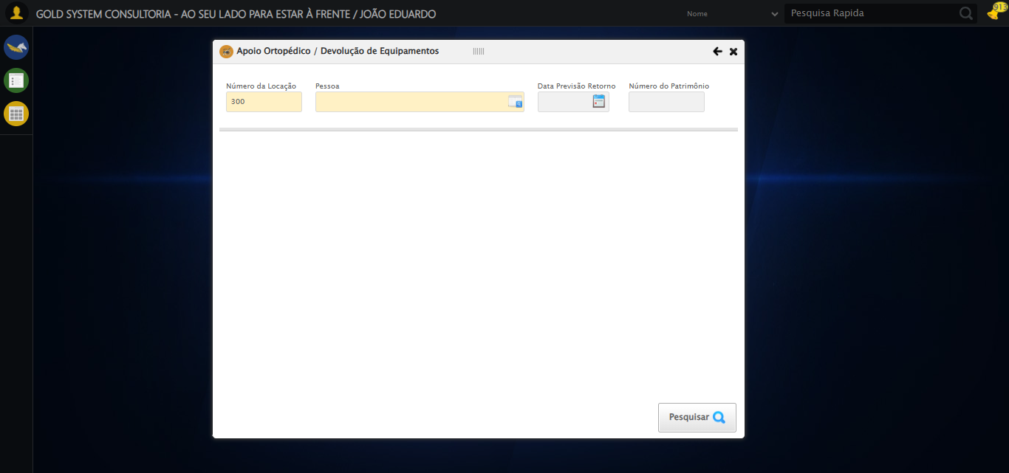

🔄 Selecionando Pessoa...

✅ Selecionando Pessoa realizada com sucesso.

Screenshot: selecionando pessoa



🔄 Abrindo Lov de Pessoas...

❌ Erro inesperado ao abrindo lov de pessoas: clicar_elemento_xpath_robusto() missing 1 required positional argument: 'xpath'

Screenshot: erro_abrindo lov de pessoas



🔄 Preenchendo o Nome do Titular...

⚠️ Tentativa 1 falhou: Message:   
Stacktrace:  
 GetHandleVerifier [0x0x43ffc3+65331]  
 GetHandleVerifier [0x0x440004+65396]  
 (No symbol) [0x0x233f63]  
 (No symbol) [0x0x27c99e]  
 (No symbol) [0x0x27cd3b]  
 (No symbol) [0x0x2c53d2]  
 (No symbol) [0x0x2a1524]  
 (No symbol) [0x0x2c2bcb]  
 (No symbol) [0x0x2a12d6]  
 (No symbol) [0x0x270910]  
 (No symbol) [0x0x271784]  
 GetHandleVerifier [0x0x6838b3+2439203]  
 GetHandleVerifier [0x0x67eae2+2419282]  
 GetHandleVerifier [0x0x46712a+225434]  
 GetHandleVerifier [0x0x456e08+159096]  
 GetHandleVerifier [0x0x45dd5d+187597]  
 GetHandleVerifier [0x0x447ad8+96840]  
 GetHandleVerifier [0x0x447c62+97234]  
 GetHandleVerifier [0x0x43277a+9962]  
 BaseThreadInitThunk [0x0x76b1fcc9+25]  
 RtlGetAppContainerNamedObjectPath [0x0x776a82ae+286]  
 RtlGetAppContainerNamedObjectPath [0x0x776a827e+238]

⚠️ Tentativa 2 falhou: Message:   
Stacktrace:  
 GetHandleVerifier [0x0x43ffc3+65331]  
 GetHandleVerifier [0x0x440004+65396]  
 (No symbol) [0x0x233f63]  
 (No symbol) [0x0x27c99e]  
 (No symbol) [0x0x27cd3b]  
 (No symbol) [0x0x2c53d2]  
 (No symbol) [0x0x2a1524]  
 (No symbol) [0x0x2c2bcb]  
 (No symbol) [0x0x2a12d6]  
 (No symbol) [0x0x270910]  
 (No symbol) [0x0x271784]  
 GetHandleVerifier [0x0x6838b3+2439203]  
 GetHandleVerifier [0x0x67eae2+2419282]  
 GetHandleVerifier [0x0x46712a+225434]  
 GetHandleVerifier [0x0x456e08+159096]  
 GetHandleVerifier [0x0x45dd5d+187597]  
 GetHandleVerifier [0x0x447ad8+96840]  
 GetHandleVerifier [0x0x447c62+97234]  
 GetHandleVerifier [0x0x43277a+9962]  
 BaseThreadInitThunk [0x0x76b1fcc9+25]  
 RtlGetAppContainerNamedObjectPath [0x0x776a82ae+286]  
 RtlGetAppContainerNamedObjectPath [0x0x776a827e+238]

⚠️ Tentativa 3 falhou: Message:   
Stacktrace:  
 GetHandleVerifier [0x0x43ffc3+65331]  
 GetHandleVerifier [0x0x440004+65396]  
 (No symbol) [0x0x233f63]  
 (No symbol) [0x0x27c99e]  
 (No symbol) [0x0x27cd3b]  
 (No symbol) [0x0x2c53d2]  
 (No symbol) [0x0x2a1524]  
 (No symbol) [0x0x2c2bcb]  
 (No symbol) [0x0x2a12d6]  
 (No symbol) [0x0x270910]  
 (No symbol) [0x0x271784]  
 GetHandleVerifier [0x0x6838b3+2439203]  
 GetHandleVerifier [0x0x67eae2+2419282]  
 GetHandleVerifier [0x0x46712a+225434]  
 GetHandleVerifier [0x0x456e08+159096]  
 GetHandleVerifier [0x0x45dd5d+187597]  
 GetHandleVerifier [0x0x447ad8+96840]  
 GetHandleVerifier [0x0x447c62+97234]  
 GetHandleVerifier [0x0x43277a+9962]  
 BaseThreadInitThunk [0x0x76b1fcc9+25]  
 RtlGetAppContainerNamedObjectPath [0x0x776a82ae+286]  
 RtlGetAppContainerNamedObjectPath [0x0x776a827e+238]

✅ Preenchendo o Nome do Titular realizada com sucesso.

Screenshot: preenchendo o nome do titular

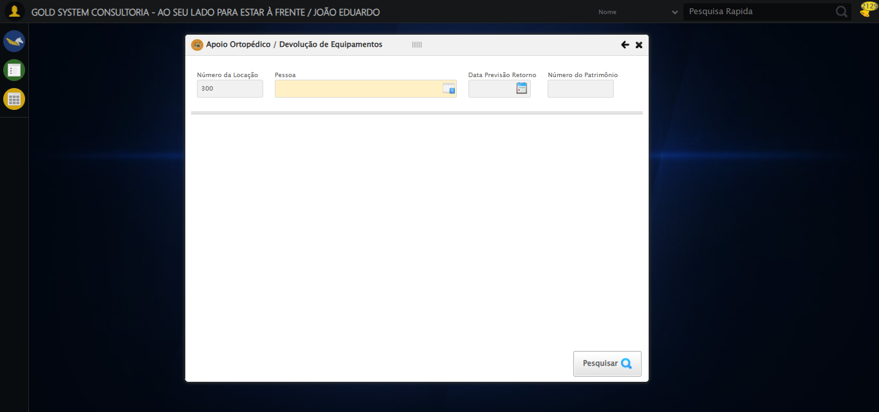

🔄 Pesquisando Titular...

❌ Erro inesperado ao pesquisando titular: clicar_elemento_xpath_robusto() missing 1 required positional argument: 'xpath'

Screenshot: erro_pesquisando titular



🔄 Selecionando Titular...

❌ Erro inesperado ao selecionando titular: clicar_elemento_xpath_robusto() missing 1 required positional argument: 'xpath'

Screenshot: erro_selecionando titular



🔄 Preenchendo Número do Patrimônio...

✅ Preenchendo Número do Patrimônio realizada com sucesso.

Screenshot: preenchendo número do patrimônio

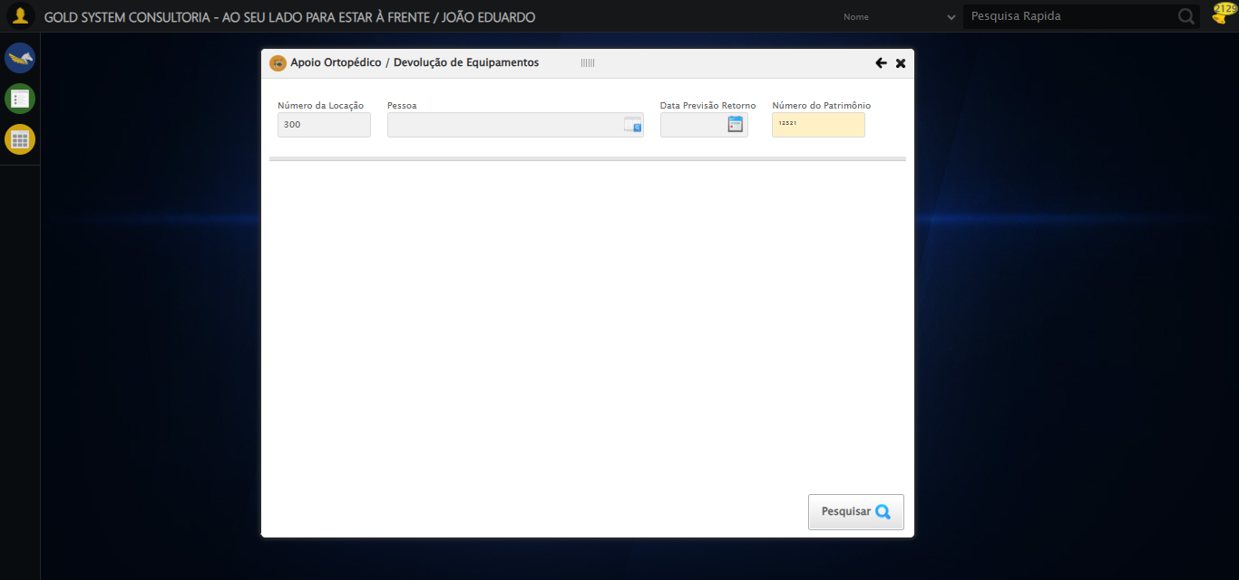

🔄 Realizando consulta...

✅ Realizando consulta realizada com sucesso.

Screenshot: realizando consulta

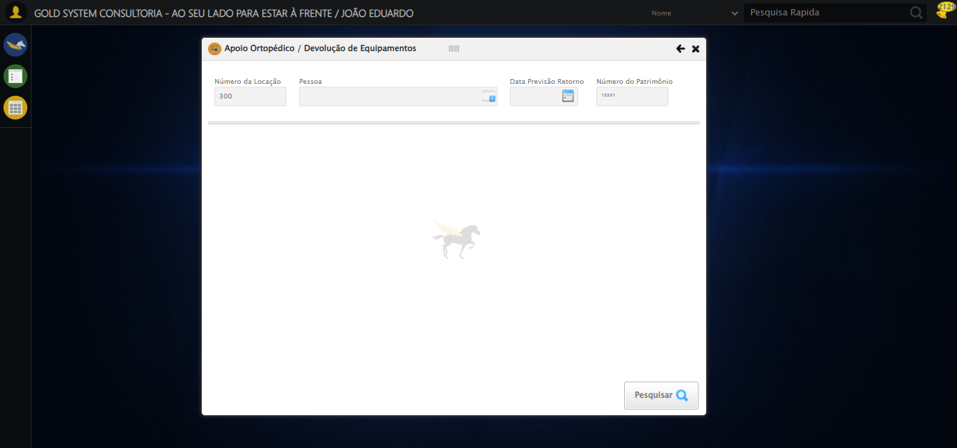

❌ ERRO FATAL: safe_action() got an unexpected keyword argument 'critico'

Screenshot: erro_fatal

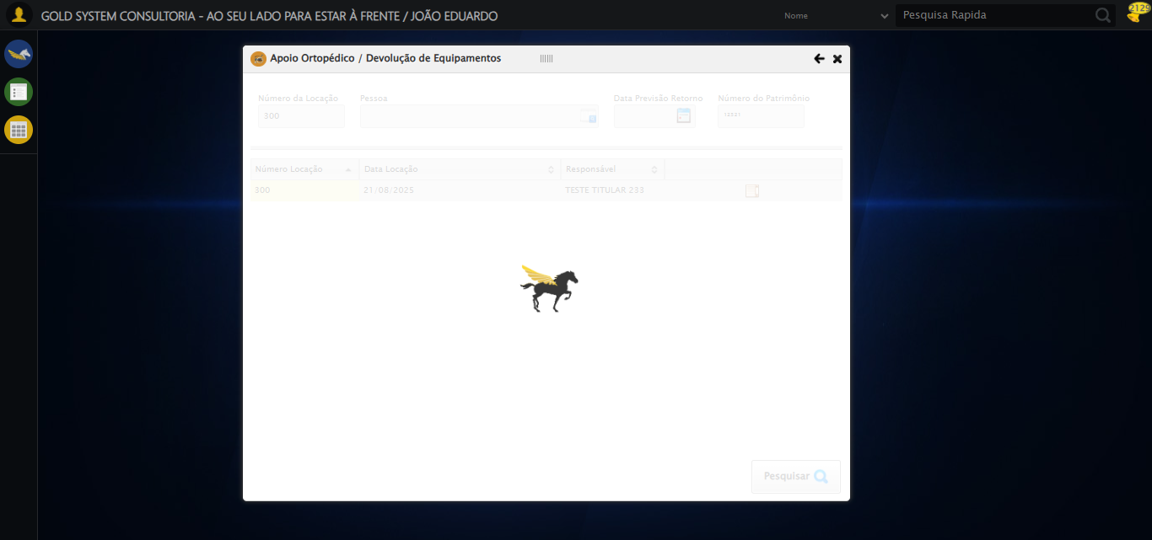

✅ Teste concluído.

❌ Teste finalizado com erros.